

无论是最近春风得意的阿里巴巴，还是风头正劲的华为手机，又或者是话题不断的小米、百度、腾讯等知名企业，我们看到成功企业各有各的路径，但是他们具有一个共同点：有明晰的目标。
目标关乎企业的生存和发展，而作为企业的掌舵人——总裁，更是需要具备在战略层面上制定企业的发展目标的能力，只有这样，才能带领自己的团队做到运筹帷幄，决胜千里！
在这里，我们有名师指导，目标模式从目标的分解，到目标的推动，再到目标的达成，系统全面地提高总裁制定企业目标的全局观能力，让团队的目标与企业的目标合为一体，并且真正落地达成。

 课 程 内 容

第一部分：目标系统的解读
第二部分：目标系统构建的天龙八步
- 天龙第一步：超强感召力的企业旗帜
  - 如何建立企业的使命与愿景
  - 如何塑造与统一企业的价值观
- 天龙第二步：符合企业发展的战略
  - 差异化战略解析与落地
  - 成本领先战略解析与落地
  - 集中化战略解析与落地
- 天龙第三步：持续赢利的年度目标
  - 如何使用BSC平衡计分卡规划目标
  - 如何选择与区分有效目标
  - 实现目标的SMART原则
- 天龙第四步：支持战略的组织架构
  - 组织架构的合理性
  - 如何有效设置组织层级
  - 如何进行组织资源的有效配置
- 天龙第五步：目标分解与落地
  - WBS：保证目标可控可执行的秘诀
  - 目标分解方法一：时间轴分解
  - 目标分解方法二：价值流分解
  - 目标分解方法三：价值树分解
- 天龙第六步：达成策略三维思考
  - 策略思维一：深度（根本）
——5W应用：丰田利润数倍于同行的秘密
  - 策略思维二：跨度（系统）
——营销、生产、品质、人力资源四大系统构建
  - 策略思维三：高度（层次）
——谋势三法：借势、聚势、造势
- 天龙第七步：行动计划的有效制定
  - 如何有效制定行动计划
  - MWB：不惜代价的达成计划
- 天龙第八步：动力保障的六脉神剑
  - 对赌机制、拉开差距、全员关联
  - 鱼缸式管理、阿米巴经营、杀人VS救人
第三部分：实战练习：构建100%目标达成系统（重点）
- 选取蓝本：以现场企业为真实案例
- 构建系统：现场完成目标系统的构建
- 展现成果：展示并解说完成的目标系统
- 深度点评：针对性点评目标系统，引导改善思路


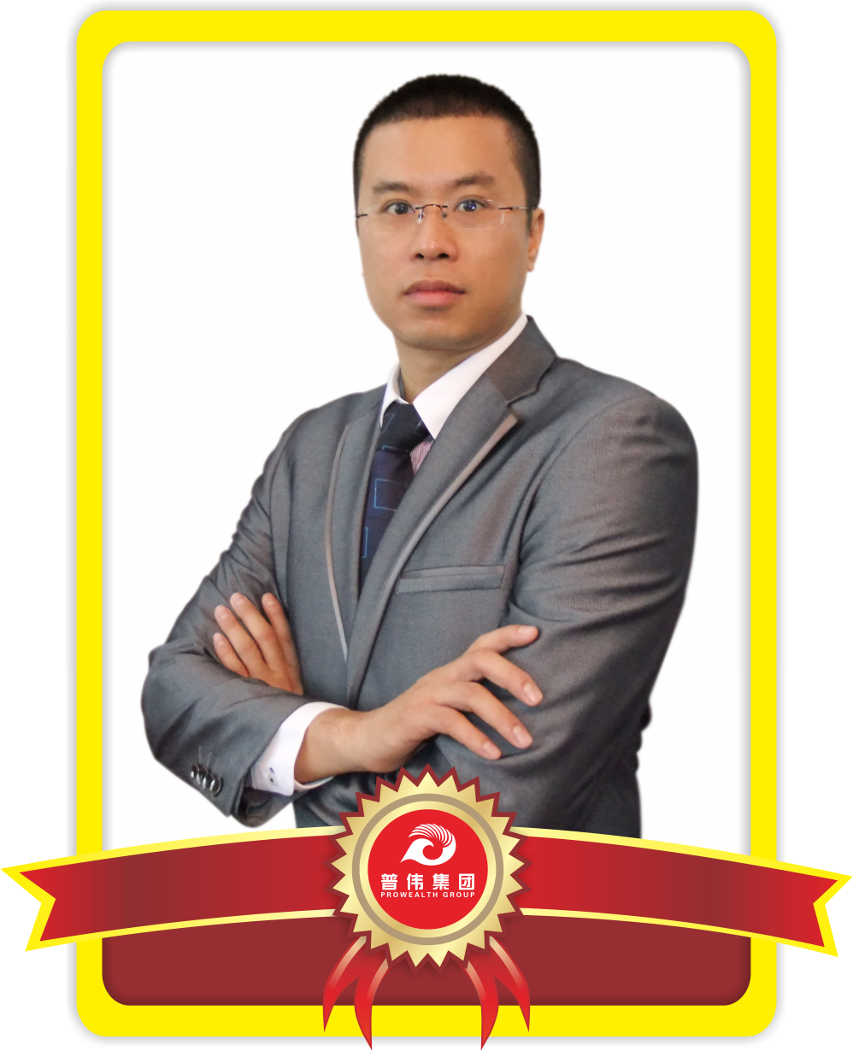
导 师 简 介

实战经营管理大师

亚太管理学会首席管理专家
清华大学总裁班客座教授
普伟集团总裁
大成商道创始人
博锐管理在线创始人
博泓管理咨询有限公司执行董事

- 大学时创立了SBA代理机构，成为广东高校里最具规模的分销体系，每月轻松赢利过百万；
- 非IT专业出身，却创办了华语世界最具影响的管理主题网站，吸引了数以百万计的会员；
- 创办了普伟，使其成为南中国最强的企业综合服务平台之一，被誉为“中国企业成长的黄埔军校”；
- 出版三本财经畅销书，《都是韦尔奇惹的祸》、《潜能》和《坐标》；
- 足迹遍布全球，实地走访了数百家世界500强与中国优秀民营企业；
- 独创OTC企业运管模式，直接帮助过百家企业实现“跨越成长、解放老板”；

学 习 收 益
- 为企业深度定位，明晰企业运营环境，并立足实际、与时俱进，确立企业运营目标；
- 高举企业运营目标，细化目标管理环节，让企业运作有条不紊，让企业赢利持续进行；
- 企业目标将不只是企业领导者的，也是企业每一员的，企业目标成为企业行动统一的旗帜；
- 课程实践演练，专业导师引导，特训助教团队，大成商道顾问团队，我们相信您收获的不仅是一份精心完成的企业目标蓝本，还能打开您的思路，立足企业更有效更长远的规划！

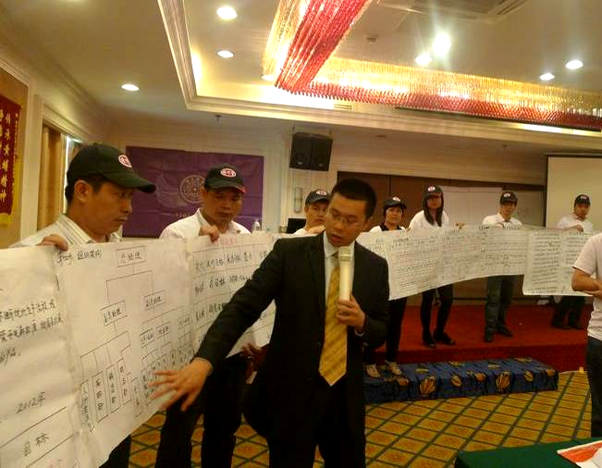
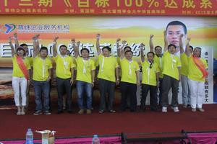
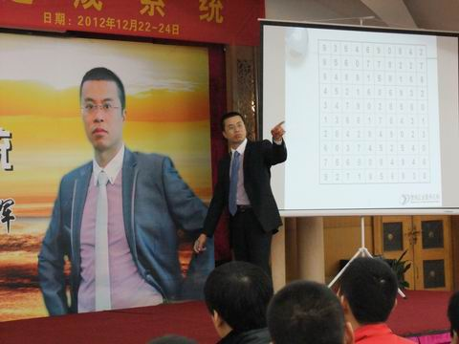

温 馨 提 醒：
请在现场努力争取把您的企业作为练习蓝本，构建目标达成系统，价值如下：
- 同组近20位企业家为您免费工作8个小时以上！
- 全班200多位企业家为您点评、查漏补缺！
- 导师以多年经验与深厚功力为您精辟点评！
- 为企业免费做宣传，同时交朋结友，大家在第一时间会记住您和您的企业！

参 训 明 细
【适合对象】企业董事长、总经理
【参训费用】RMB7800元/人（渠道优惠价格1980元/人）
【参训时间】 2015 年 4 月 18-20 日，佛山 三日两夜，全程互动式训练
【报名热线】 010-60338610
【参训地点】 佛山市


